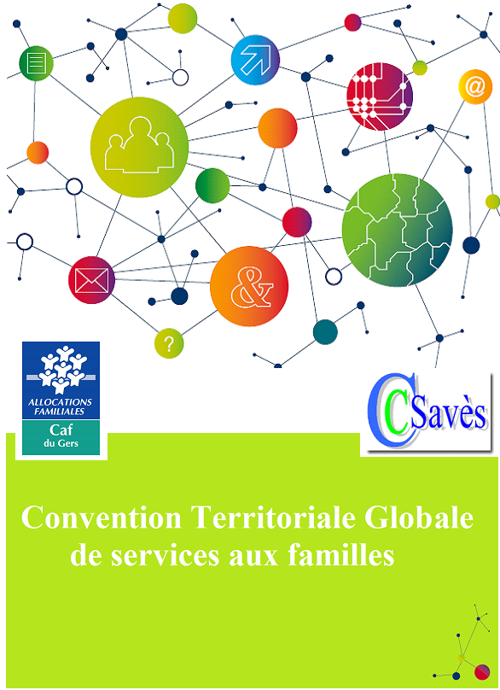

Entre :

La Caisse d’allocations familiales du Gers
dont le siège est situé 11 rue de Châteaudun – 32013 Auch Cedex,
représentée par le président de son Conseil d’Administration, Monsieur Bernard BRAMBILLA
et par son directeur, Monsieur Denis ESCODA,
dûment autorisés à signer la présente convention ;

Ci-après désignée « la Caf ».

Et :

La Communauté de Communes du Savès,
dont le siège est situé Avenue Lagailloue – 32220 Lombez
représentée par son président, Monsieur Hervé LEFEBVRE,
dûment autorisé à signer la présente convention par délibération
du conseil communautaire du 15 septembre 2014 ;

Ci-après désigné « communauté de communes du Savès ».

Il est convenu et arrêté ce qui suit :

Sommaire

Article préliminaire : Préambule 5
Article 1 : Objet de la convention territoriale globale de services aux familles 6
Article 2 : Les champs d’intervention de la Caf 7
Article 3 : Les champs d’intervention de la communauté de communes du Savès… 7
Article 4 : Les champs d’intervention à privilégier au regard des besoins 8
Article 5 : Engagements des partenaires 9
Article 6 : Modalités de collaboration 10
Article 7 : Echanges de données 10
Article 8 : Communication 11
Article 9 : Evaluation 11
Article 10 : Durée de la convention 11
Article 11 : Exécution formelle de la convention 11
Article 12 : Confidentialité 12
Annexe 1 : Moyens mobilisés par chaque partenaire dans le cadre des objectifs partagés 14
Annexe 2 : Diagnostic partagé 15
Annexe 3 : Modalités de fonctionnement du comité de pilotage 16
Annexe 4 : Evaluation 18
Annexe 5 : Décision du conseil d’administration de la Caf de en date du. 20
Annexe 6 : Décision du conseil communautaire de la communauté de communes du Savès en date du 15 septembre 2014 21
Annexe 7 : Conventions d’échange de données. 22

Vu les articles L. 263-1, L. 223-1 et L. 227-1 à 3 du Code de la sécurité sociale ;

Vu le Code de l’action sociale et des familles ;

Vu la loi n° 82-213 du 2 mars 1982 relative aux droits et libertés des communes, des départements et des régions ;

Vu la loi n° 2004-809 du 13 août 2004 relative aux droits et libertés des communes, des départements et des régions ;

Vu le Code général des collectivités territoriales ;

Vu l’arrêté du 3 octobre 2001 relatif à l’action sociale des caisses d’Allocations familiales (Caf) ;

Vu la convention d'objectifs et de gestion (Cog) arrêtée entre l'Etat et la Caisse nationale des Allocations familiales (Cnaf) ;

Vu la décision de la commission d’action sociale de la Caf du Gers en date du 20 janvier 2015 et du conseil d’administration de la Caf du Gers en date du 16 mars 2015, figurant en annexe 5 de la présente convention ;

Vu la délibération du conseil communautaire de la communauté de communes du Savès en date du 15 septembre 2014 figurant en annexe 6 de la présente convention.

Article préliminaire : Préambule
Acteur majeur de la politique sociale, la Caf du Gers assure quatre missions essentielles :

- aider les familles à concilier vie professionnelle, vie familiale et vie sociale ;
- soutenir la fonction parentale et faciliter les relations parents-enfants ;
- accompagner les familles dans leurs relations avec l’environnement et le cadre de vie ;
- créer les conditions favorables à l’autonomie, à l’insertion sociale et au retour à l’emploi des personnes et des familles.

La Caf contribue à une offre globale de services aux familles au moyen du versement des prestations légales, du financement des services et des structures ainsi que de l'accompagnement des familles.

En se consacrant prioritairement aux territoires et aux publics les moins bien servis, l’action sociale et familiale des Caf s’inscrit dans une démarche territoriale et dans une dynamique de projet sur des champs d’intervention communs comme l’enfance, la jeunesse, le soutien à la parentalité, la politique de la ville, la vie des quartiers, le logement, pour lesquels la Caf apporte une expertise reconnue, une ingénierie et des outils.

L’analyse conduite par la Caf visant à mutualiser les connaissances des besoins des familles et de leur situation à l’échelle départementale fait apparaître :

Le département du Gers comporte 15 communautés de communes et une communauté d’agglomérations.
Parmi ces 15 Epci, plus de 70% ont moins de 10 000 habitants ; seule la communauté d’agglomération du Grand Auch compte plus de 20 000 habitants (30 512).

La communauté de communes du Savès est créée depuis le 01 janvier 2003.
Elle est composée de 32 communes et se localise sur la partie sud-est du département.
Au recensement de 2010, elle comptait 9 172 habitants, dont 1 161 allocataires représentants 4,37% des allocataires de la Caf du Gers.
Le taux de couverture allocataires est de 37,51% des habitants.

Concernant le public vulnérable, la part des familles monoparentales dans cette communauté de communes est de 15% et la part des minimas sociaux est de 14,99%.

Comme pour une majorité des communautés de communes situées à l’est du département, l’accroissement de la population est dû au seul fait du grand nombre d’immigration que des nouvelles naissances. L’accroissement de la démographie est liée à l’attractivité du territoire, la communauté de communes du Savès étant située en périphérie de la zone Toulousaine. Ainsi, l’évolution annuelle moyenne dûe au seul solde migratoire est de 2,17% par an, ce qui est la caractéristique que de 3 communautés de communes sur le département du Gers.

Le territoire du Savès est signataire d’un contrat enfance jeunesse, dans lequel ce dernier a mis l’accent sur l’offre en matière de petite enfance avec à l’étude la création :
- d’une structure Eaje pérenne
- d’un Laep
Cette communauté de communes a également pris en compte et mis en place les rythmes éducatifs avec un fort partenariat avec les associations locales. Elle met également en œuvre de multiples actions jeunesses.
Le diagnostic sera approfondi et annexé ultérieurement (annexe 2).

La mise en œuvre d’une politique sociale de proximité passe nécessairement par les collectivités territoriales que sont les communes (et/ou communautés de communes). C’est pourquoi, dans la perspective d’intervenir en cohérence avec les orientations générales déclinées dans le présent préambule, la Caf du Gers et la communauté de communes du Savès souhaitent passer une convention territoriale globale (Ctg) de services aux familles.

Cette démarche politique consiste à décliner, au plus près des besoins du territoire, la mise en œuvre des champs d’intervention partagés par la Caf et la communauté de communes du Savès.

Article 1 : Objet de la convention territoriale globale de services aux familles
La présente convention vise à définir le projet stratégique global du territoire ainsi que ses modalités de mise en œuvre.

Ce projet est établi à partir d’un diagnostic tenant compte de l’ensemble des problématiques du territoire et associant l’ensemble des acteurs concernés en interne et en externe (habitants, associations, collectivités territoriales, etc.) sur les territoires prioritaires identifiés.

Elle a pour objet :

- d’identifier les besoins prioritaires sur la communauté de communes (figurant en annexe 2) ;
- de définir les champs d’intervention à privilégier au regard de l’écart offre/besoin ;
- d’optimiser l’offre existante et/ou développer une offre nouvelle afin de favoriser un continuum d’interventions sur les territoires.

Article 2 : Les champs d’intervention de la Caf
Les interventions de la Caf, en matière d’optimisation de l’existant et de développement d'actions nouvelles, sur le territoire de la communauté de communes du Savès concernent :

- aider les familles à concilier vie professionnelle, vie familiale et vie sociale
- soutenir la fonction parentale et faciliter les relations parents – enfants
- accompagner les familles dans leurs relations avec l’environnement et le cadre de vie
- créer les conditions favorables à l’autonomie, à l’insertion sociale et professionnelle des personnes et des familles

Article 3 : Les champs d’intervention de la communauté de communes
La communauté de communes du Savès met en place des actions au niveau local pour répondre à des besoins repérés.

Celles-ci concernent :
- l’aménagement de l’espace, et notamment l’élaboration d’un schéma de cohérence territoriale, la protection et la mise en valeur de l’environnement et du cadre de vie, ainsi que la détermination et l’implantation des équipements supra communaux indispensables au bassin de vie
- les actions de développement économique, à travers la création et la gestion de zones d’activités économiques d’intérêt communautaire
- la construction, l’entretien et le fonctionnement des équipements de l’enseignement pré-élémentaire et élémentaire et des équipements périscolaires
- le fonctionnement des écoles préélémentaires et élémentaires, des cantines scolaires, et des accueils de loisirs associés à l’école
- la gestion et la participation aux services de loisirs extrascolaires (ALSH)
- les haltes-garderies et relais assistantes maternelles
- l’action jeune pour les publics 12-17 ans

Par ailleurs, la communauté de communes du Savès, en dehors de ses compétences statutaires, se propose à travers la présente convention de co-animer la réflexion sur son territoire avec l’ensemble des partenaires concernés sur les champs d’intervention suivants :
- le logement et l’habitat
- l’insertion sociale et professionnelle
- l’action sociale de proximité

Article 4 : Les objectifs partagés au regard des besoins
Les champs d’intervention conjoints sont :

- d’aider les familles à concilier vie professionnelle, vie familiale et vie sociale
- renforcer le développement de l’offre d’accueil des jeunes enfants en direction de toutes les familles et de tous les territoires
- contribuer à la structuration d’une offre « enfance et jeunesse » adaptée aux besoins des familles

- de soutenir la fonction parentale et faciliter les relations parents – enfants

- d’accompagner les familles dans leurs relations avec l’environnement et le cadre de vie
- favoriser, pour les familles, des conditions de logement et un cadre de vie de qualité
- faciliter l’intégration sociale des familles dans leur environnement et contribuer à la cohésion sociale sur les territoires

- de créer les conditions favorables à l’autonomie, à l’insertion sociale et professionnelle des personnes et des familles
- améliorer le parcours d’insertion des personnes et des familles en situation de précarité
- aider les familles confrontées à des événements ou des difficultés fragilisant la vie familiale

Dans l’objectif d’optimiser l’offre existante et/ou de développer une offre nouvelle et de favoriser un continuum d’interventions sur les territoires, les parties conviennent que les objectifs communs de développement et de coordination des actions et services concernent :

- d’aider les familles à concilier vie professionnelle, vie familiale et vie sociale
- renforcer le développement de l’offre d’accueil des jeunes enfants en direction de toutes les familles et de tous les territoires
- contribuer à la structuration d’une offre « enfance et jeunesse » adaptée aux besoins des familles

- de soutenir la fonction parentale et faciliter les relations parents – enfants

- d’accompagner les familles dans leurs relations avec l’environnement et le cadre de vie
- favoriser, pour les familles, des conditions de logement et un cadre de vie de qualité
- faciliter l’intégration sociale des familles dans leur environnement et contribuer à la cohésion sociale sur les territoires

- de créer les conditions favorables à l’autonomie, à l’insertion sociale et professionnelle des personnes et des familles
- améliorer le parcours d’insertion des personnes et des familles en situation de précarité
- aider les familles confrontées à des événements ou des difficultés fragilisant la vie familiale

L’annexe 1 à la présente convention précise les moyens mobilisés par chacun des partenaires dans le cadre des champs d’intervention conjoint. Cette annexe fait apparaître, par champ, la globalité des moyens mobilisés et précise :

- la nature et le niveau de l’offre de service aux familles ;
- les moyens humains et financiers mobilisés.

Article 5 : Engagements des partenaires
Les partenaires s’engagent à mettre en œuvre les moyens nécessaires pour atteindre les objectifs qu’ils se sont assignés dans le cadre de la présente convention.

La présente convention ne saurait avoir pour conséquence de porter atteinte aux dispositifs et aux outils relevant des compétences propres de chacune des parties, lesquelles restent libres de contracter ou d’engager toute action ou toute intervention qu’elles jugeront nécessaire et utile.

A cet égard, la présente convention ne peut pas empêcher l’une ou l’autre des parties de passer convention avec ses partenaires habituels.

Les engagements pris par l’une des parties signataires ne pourront pas davantage être remis en cause par la signature de la présente convention.

Les parties conviennent qu’elles ne pourront en aucun cas se prévaloir des dispositions de la présente convention si elle s’avère contraire aux stipulations de la convention d’objectifs et de gestion signée entre l’Etat et la Cnaf.

Article 6 : Modalités de collaboration
Les parties s’engagent à mobiliser des moyens humains (personnels qualifiés et en quantité) et matériels (données, statistiques, etc.) nécessaires à la réalisation des obligations définies dans la présente convention.

Pour mener à bien les objectifs précisés dans la présente convention, les parties décident de mettre en place un comité de pilotage et un comité de suivi.

Ce comité de pilotage est composé de représentants de la Caf et de la communauté de communes du Savès.

Les parties conviennent d’un commun accord que des personnes ressources en fonction des thématiques repérées pourront participer au comité de suivi soit, à titre permanent ou consultatif.

Cette instance :

- assure le suivi de la réalisation des objectifs et l’évaluation de la convention ;
- contribue à renforcer la coordination entre les deux partenaires, dans leurs interventions respectives et au sein des différents comités de pilotage thématiques existants ;
- veille à la complémentarité des actions et des interventions de chacun des partenaires sur le territoire concerné ;
- porte une attention particulière aux initiatives et aux actions innovantes du territoire.

Le comité de suivi sera copiloté par la Caf et la communauté de communes. Le secrétariat permanent est assuré par la Caf.

Les modalités de fonctionnement, fixées d’un commun accord entre les parties seront établies après signature de la présente convention et annexées ultérieurement à cette dernière. ( annexe 3 )

Article 7 : Echanges de données
Les parties s’engagent réciproquement à se communiquer toutes les informations utiles dans le cadre de l’exécution de la présente convention.

A ce titre, la présente convention constitue le cadre général d’éventuels échanges de données dans le respect des :

- dispositions législatives et réglementaires s’imposant à chaque partenaire, notamment au regard de la loi n° 78-17 du 6 Janvier 1978 modifiée relative à l'informatique, aux fichiers et aux libertés ;
- décisions, avis ou préconisations de la Commission nationale de l’informatique et des libertés.

A compter de la date de signature figurant ci dessous, les demandes d’échange de données par l’une des parties feront obligatoirement l’objet d’une étude d’opportunité et de faisabilité de l’autre partie.

Les parties s’engagent à mentionner, dans tout document interne ou externe, la source des données.

Article 8 : Communication
Les parties décident et réalisent, d’un commun accord, les actions de communication relatives à la présente convention.

Les supports communs font apparaître les logos de chacune des parties.

Dans le cadre des actions de communication respectives couvrant le champ de la présente convention, chaque partie s’engage à mentionner l’action de l’autre partie.]

Article 9 : Evaluation
Une évaluation est conduite à l’issue de la présente convention.

Cette évaluation, élaborée au sein du comité de pilotage, doit permettre d’adapter les objectifs en fonction des évolutions constatées.

Toute évaluation entraînant une modification de la présente convention ou des annexes peut faire l’objet d’un avenant signé entre les parties.

Les indicateurs d’évaluation sont déclinés en annexe 4 de la présente convention.

Article 10 : Durée de la convention
La présente convention, est conclue, à titre expérimental, à compter de la date de signature figurant ci-dessous jusqu’au 31 décembre 2018 inclus, par expresse reconduction.

Elle peut être résiliée par l’une ou l’autre des parties, sous réserve du respect d’un délai de préavis de trois mois, formalisée par lettre recommandée avec avis de réception.

En cas de résiliation de la présente convention, les parties seront tenues des engagements pris antérieurement à celle-ci jusqu’à leur terme.

Article 11 : Exécution formelle de la convention
Toute modification fera l’objet d’un avenant par les parties.

Cet avenant devra notamment préciser toutes les modifications apportées à la convention d’origine ainsi qu’à ses annexes.

Si l’une quelconque des stipulations de la présente convention est nulle, au regard d’une règle de droit en vigueur ou d’une décision judiciaire devenue définitive, elle sera réputée non écrite, mais les autres stipulations garderont toute leur force et leur portée.

En cas de différences existantes entre l’un quelconque des titres des clauses et l’une quelconque des clauses, le contenu de la clause prévaudra sur le titre.

Article 12 : Confidentialité
Les parties sont tenues, ainsi que l'ensemble de leur personnel, au secret professionnel, à l'obligation de discrétion et à l’obligation de confidentialité pour tout ce qui concerne les faits, informations, études et décisions dont elles auront eu connaissance durant l'exécution de la présente convention et après son expiration.

Fait à …
Le …
En deux exemplaires.

Cette convention comporte 11 pages paraphées par les parties et les sept annexes énumérées dans le sommaire.

La Caf La communauté de communes du Savès

Le Président, Le Directeur, Le Président,

M. Brambilla M. Escoda M. Lefebve

Annexe 1 : Moyens mobilisés par chaque partenaire dans le cadre des objectifs partagés

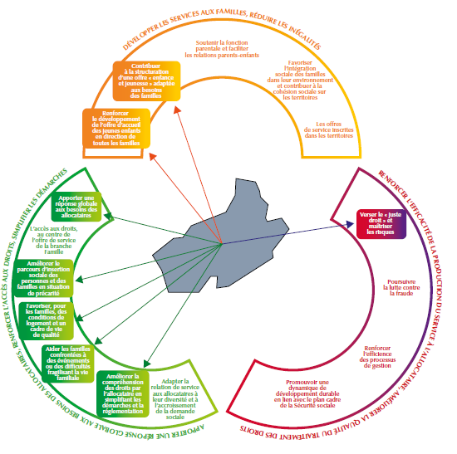

Annexe 2 : Diagnostic partagé

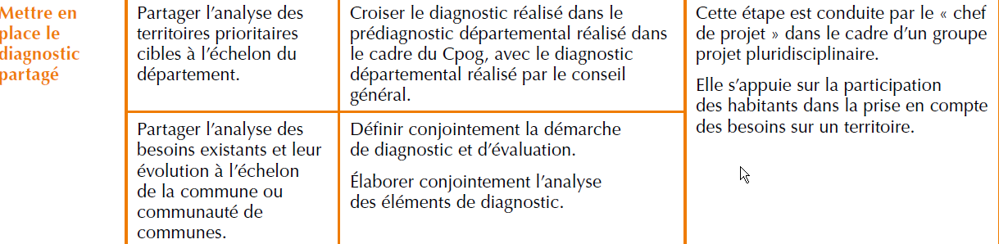

À titre d’exemple, l’approche en étoile facilite une vision d’ensemble sur le territoire : les différentes thématiques sont prises en compte pour identifier les plus saillantes d’entre elles.
Cette approche peut être déclinée sous quatre angles :
- les caractéristiques démographiques et sociales du territoire (cf Lc Cnaf n° 2013-135 du 31 juillet 2013 où la direction de la statistique des études et de la recherche propose un support pour réaliser simplement et rapidement un portrait de territoire à l’échelon départemental. Cette maquette de diagnostic est mise à disposition de l’ensemble des Caf) ;

l’état des lieux de l’offre existante (offre de service, partenaires, infrastructures, etc.) ;

- l’écart entre le besoin et l’offre de service existante ;

les axes de développement prioritaires au regard des objectifs Cog

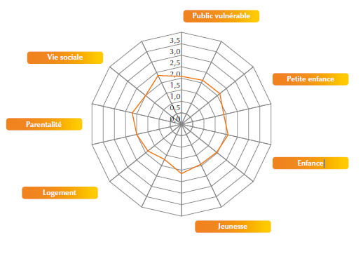

Annexe 3 : Modalités de fonctionnement du comité de pilotage

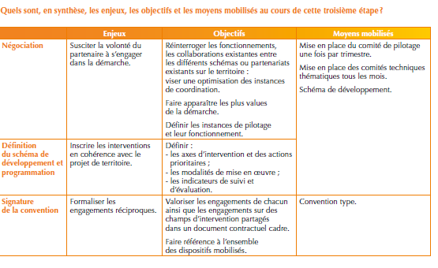

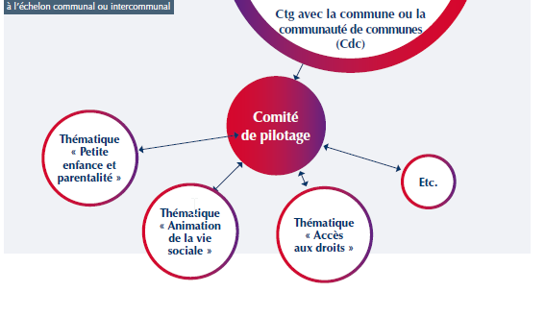

Cette instance :

Son rôle est de:
    - Valider les objectifs stratégiques
    - Valider les projets
    - Définir les questions évaluatives
    - assure le suivi de la réalisation des objectifs et l’évaluation de la convention ;
    - contribue à renforcer la coordination entre les partenaires, dans leurs interventions respectives et au sein des différents comités de pilotage thématiques existants ;
    - veille à la complémentarité des actions et des interventions de chacun des partenaires sur le territoire concerné ;
    - porte une attention particulière aux initiatives et aux actions innovantes du territoire.

Le comité de pilotage sera co-piloté par la Caf et la collectivité.
Le secrétariat permanent peut être assuré par la Communauté de Communes.

Pour accompagner le comité de pilotage, un comité de suivi peut être créé.
Il aura comme vocation de soumettre à l’instance de pilotage l’ensemble des documents de travail concernant la mise en œuvre des actions menées sur le territoire au regard des objectifs de la convention.

Ce comité de suivi se réunira un mois avant chaque comité de pilotage.
Le secrétariat technique sera assuré par la ville.
Celui-ci s’engage à transmettre les propositions 15 jours avant chaque comité de pilotage.

Annexe 4 : Evaluation

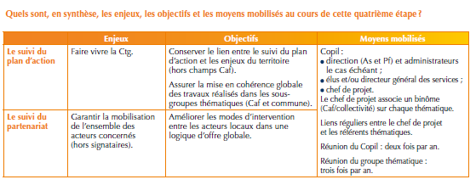

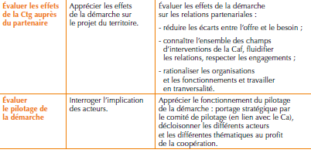

Son objectif est de mettre en lumière la plus value de la Convention Territoriale Globale comme nouvel outil des politiques familiales et de répondre à la question dans quelle mesure la Convention Territoriale Globale permet-elle d’interroger les dispositifs segmentés et de faire émerger les nouvelles réponses ?

Les préalables:

- Un référent Caf et un référent territoire
- Informer les acteurs concernés de leur inscription dans la démarche

Les principes :

- La négociation des questions évaluatives
- Le partage et la participation
- La diversité des points de vue
- La transparence (process de la négociation de la commande jusqu’à la restitution des résultats)
- La distanciation par une conduite de l’évaluation de manière impartiale et autonome

Elle se compose de deux démarches:

- Le suivi des résultats (effectivité et efficience)
- L’évaluation des impacts (mesure des effets)

La méthodologie proposée fera écho aux principes énoncés ci-dessus:

  - Consultation des différents acteurs (élus, associations, professionnels, habitants)
  - Co-construction des questionnements et outils d’évaluations
  - L’évaluation ne sera pas exhaustive, des groupes seront constitués à partir des thématiques qui auront été négociées

Calendrier (échéances à négocier):

  - Désignation des référents et constitution d’un comité de suivi de l’évaluation
  - Présentation de la CTG aux acteurs concernés intégrant la perspective de l’évaluation (avant …)
  - Construction des outils d’évaluation (indicateurs, critères, outils, composition des groupes, questionnaires,....)
  - Mise en oeuvre et suivi des résultats
  - En fin contrat analyse et conclusions de l’évaluation du point de vue de la plue value de la ctg
  - Restitution des résultats

Annexe 5 : Décision de la Commission d’action sociale de la Caf du Gers en date du 20 janvier 2015 et du conseil d’administration de la Caf du Gers en date du 16 mars 2015

Annexe 6 : Décision du conseil communautaire de la communauté de communes du Savès en date du 15 septembre 2014

Annexe 7 : Conventions d’échange de données

